**Giai cấp công nhân:**

* Giai cấp công nhân ra ở nước ta ra đời và phát triển cùng với quá trình và các chính sách khai thác thuộc địa của chủ nghĩa thực dân Pháp từ những năm cuối thể kỷ XIX.

*Trước đây, khi thực dân Pháp chưa đặt chân đến bán đảo Sơn Trà và bắt đầu xâm lược nước ta, xã hội nước ta vẫn là xã hội phong kiến với hai giai cấp cơ bản là giai cấp địa chủ phong kiến và giai cấp nông dân.*

* Thực dân pháp tiến hành mở các nhà máy, xí nghiệp 🡺 Một bộ phận lớn nông dân Việt Nam không có tư liệu sản xuất trở thành đội ngũ những người công nhân Việt Nam đầu tiên

*Khi thực dân Pháp bắt tay vào công cuộc khai thác thuộc địa ở nước ta, chúng mở các nhà máy, xí nghiệp, công xưởng, khu đồn điền,… chúng mở nhà máy rựu bia, vải sợi, điện nước, hầm mỏ, đồn điền cao su, cà phê,… và cùng với đó là sự ra đời của đội ngũ những người công nhân Việt Nam đầu tiên.*

* Công nhân Việt Nam có mối quan hệ trực tiếp và chặt chẽ với giai cấp nông dân

*Công nhân Việt Nam có mối quan hệ trực tiếp và chặt chẽ với giai cấp nông dân vì Công nhân Việt Nam đa số xuất thân từ những người nông dân không còn ruộng đất, không còn tư liệu sản suất và bị chèn ép đến đường cùng, chỉ còn cách bán sức lao động của mình và ngày càng bị tư sản Pháp vắt cùng sức kiệt.*

* Mâu thuẫn giữa giai cấp công nhân Việt Nam với tư sản Pháp và với xã hội phong kiến còn xót lại ngày càng cao.
* Dưới sự áp bức, chèn ép và bóc lột của đế quốc và xã hội phong kiến, giai cấp công nhân đã nhanh chóng lớn mạnh và thể hiện sứ mệnh lịch sử của mình 🡺 Là giai cấp có năng lực lãnh đạo cách mạng

*Ngay từ những giây phút đầu mới lọt lòng, giai cấp công nhân Việt Nam đã ngày càng thể hiện rõ sự mâu thuẫn giữa mình với giai cấp tư sản Pháp, bị đế quốc bóc lột cùng với mâu thuẫn của xã hội phong kiến lạc hậu còn xót lại chèn ép. Tuy rằng lực lượng còn nhỏ bé 1, nhưng giai cấp công nhân Việt Nam đã nhanh chóng vươn lên tiếp nhận tư tưởng tiên tiến của thời đại, nhanh chóng phát triển từ “tự phát” đến “tự giác”, thể hiện là giai cấp có năng lực lãnh đạo cách mạng.*

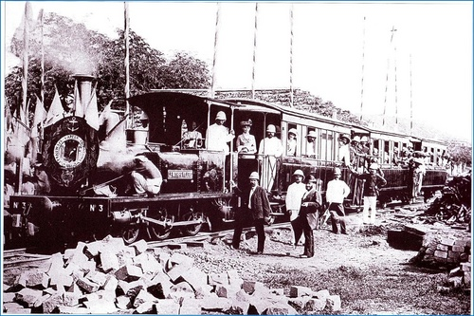

*Tuyến đương xe lửa Sài Gòn- Mỹ Tho. Chính sách mở rộng giao thông vận tải nhằm mở đường cho việc khai thác triệt để tài nguyên nước ta và nhằm hỗ trợ cho quân sự. Ảnh*

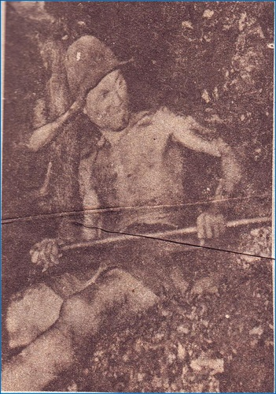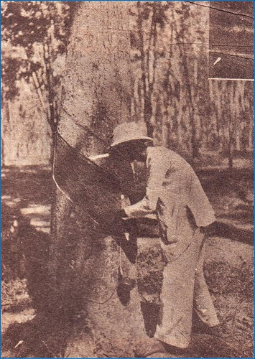

*Người công nhân khai mỏ phía trái và người công nhân trong đồn điền cao su phía phải hình thành và phát triển cùng với chính sách khai thác thuộc địa của thực dân Pháp.*

**Giai cấp tư sản:** Giai cấp tư sản ở Việt Nam ra đời muộn hơn giai cấp công nhân. Giai cấp tư sản ở nước ta trong quá trình khai thác thuộc địa của thực dân Pháp được phân ra thành 2 thành phần như sau:

* **Tư sản mại bản:** Một bộ phận gắn liền lợi ích với tư bản Pháp, tham gia vào đời sống chính trị, kinh tế của chính quyền thực dân Pháp, trở thành tầng lớp tư sản mại bản.

*Bộ phần tư sản này chỉ muốn cấu kết với các thế lực thù địch, làm trung gian cầu nối, tiến hành buôn bán tài nguyên, quyền lợi của nhân dân nước ta để thủ lợi riêng. Vì họ không thể tự làm giàu theo cách tư bản nên họ cần phải dựa vào thế lực của đế quốc để làm giàu. Bộ phận này không nêu cao tinh thần dân tộc, yêu nước và không có khả năng tham gia vào phong trào giải phóng dân tộc nếu vẫn đặt lợi ích cá nhân mà bán rẻ lợi ích dân tộc.*

* **Tư sản dân tộc:** Một bộ phận là giai cấp tư sản dân tộc, có tinh thần dân tộc, yêu nước và đề cao phong trào giải phóng dân tộc

*Nhưng vì tư sản dân tộc bị thực dân Pháp chèn ép, kìm hãm, bị lệ thuộc, yếu ớt về kinh tế và không hội tụ đủ điều kiện nên tư sản dân tộc không có khả năng tập hợp, lãnh đạo các giai cấp tầng lớp khác đến tiến hành cách mạng.*

**Tầng lớp tiểu tư sản:**

* Tầng lớp tiểu tư sản Việt Nam bao gồm sinh viên, trí thức, những người làm nghề tự do như tiểu thương, tiểu chủ,…
* Họ đều bị đế quốc, tư sản chèn ép, khinh miệt, dễ bị phá sản trở thành người vô sản nên họ cũng nuôi nấng cho mình một lòng yêu nước và căm thù đế quốc, thực dân.

*Tầng lớp tiểu tư sản đi đầu trong việc mở rộng và tiếp thu những tư tưởng tiến bộ từ bên ngoài truyền vào.*

* Tuy nhiên, do địa vị kinh tế bấp bênh, thái độ hay dao động, thiếu kiên định, do đó tầng lớp tiểu tư sản không thể lãnh đạo cách mạng.
* Tầng lớp trí thức Việt Nam bị ảnh hưởng to lớn từ khi Pháp mở rộng chính sách giáo dục Việt – Pháp

*Trong suốt quá trình khai thác thuộc địa lần thứ nhất, thực dân Pháp đã quan tâm đến vấn đề giáo dục, giáo dục dần trở thành công cụ đắc lực trong suốt thời gian cai trị của chúng. Từ thời Paul Bert đến Paul Beau đã chủ trương thực hiện việc cải cách nền giáo dục tại Việt Nam, thiết lập nền giáo dục Pháp – Việt với mục đích đào tạo ra một nguồn nhân lực đủ mạnh để phục vụ trong bộ máy cai trị. Tầng lớp tri thức trực tiếp bị Pháp mưu lợi trong chương trình cải cách giáo dục nhưng song. Họ vẫn giữ được lòng yêu nước và trở thành một tầng lớp trí thức yêu nước chống Pháp.*

**Kết Luận:** Chính sách khai thác thuộc địa của Pháp đã gây ra những chuyển biến vô cùng lớn trong xã hội giai cấp ở nước ta. Xã hội Việt Nam hình thành các giai cấp mới cùng với sự hình thành và phát triển của các mâu thuẫn mới. Song, mâu thuẫn lớn nhất chính là toàn bộ nhân dân Việt Nam với đế quốc thực dân Pháp.

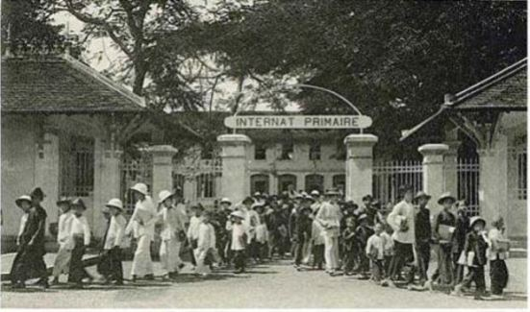

*Pháp trong quá trình thực hiện chính sách khai thác thuộc địa ở Việt Nam cũng mở rộng chính sách giáo dục Việt – Pháp, giáo dục dần trở thành công cụ đắc lực trong suốt thời gian cai trị và ảnh tưởng to lớn đến tầng lớp sinh viên, tri thức nước ta.*